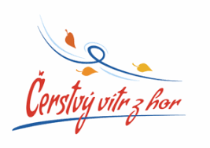
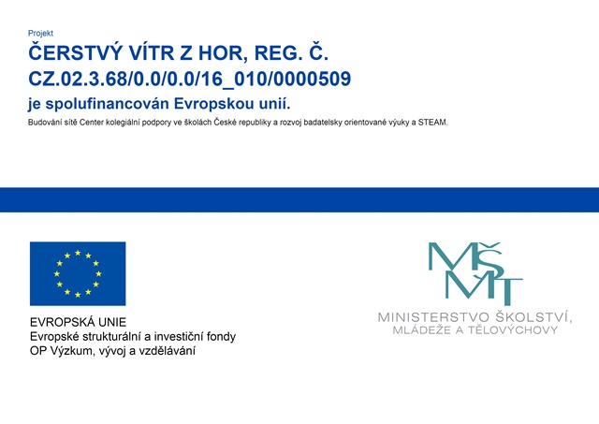
Projekt se zaměřuje na kolegiální podporu pedagogů. Jeho cílem je vzájemné sdílení zkušeností formou prezenčních setkání, prostřednictvím on-line webinářů a účastí na pravidelných projektových odpoledních. Projekt si klade za cíl vytvořit funkční centra kolegiální podpory (CKP), ve kterých budou zapojení pedagogové pravidelně sdílet zkušenosti a prezentovat příklady dobré praxe z oblasti přírodovědné gramotnosti a badatelsky orientované výuky.
Projekt Čerstvý vítr z hor umožňuje žákům naší školy zapojit se do inovativního vzdělávání a badatelsky orientované výuky. Žáci se zúčastní názorné výuky v oblasti přírodovědných předmětů a jejím propojením směrem k budoucí praxi. Projekt je zaměřen hlavně na badatelskou výuku v oblasti přírodních věd. Vede žáky k tomu, aby uměli zkoumat přírodu kolem sebe, rozuměli zákonitostem a mohli si je experimentálně ověřit. Propojuje teoretické poznatky s praxí, za využití nejnovějších technických pomůcek (stavebnice, tablety, elektronická měřidla…).
Umožňuje též pedagogům sdílet zkušenosti s jinými pedagogy, navázat spolupráci se školami a tím neustále zlepšovat kvalitu výuky a modernizovat metody práce v přírodovědných předmětech.

